План-конспект
дистанционного занятия
педагога дополнительного образования
Пигасовой Ирины Вячеславовны

Дата проведения:20.12.2022
Время проведения: 14.00-15.30, 15.40-17.20
Объединение: «Чудесная мастерская»
Программа: «Юный дизайнер»
Группа № 02-111, № 02-112
Тема: «Изготовление изделия в технике «стринг- арт».
Цель:
- формировать представление о способах плетения;
- познакомить учащихся с искусством;
- создать условия для формирования навыков выполнения узора в полосе из геометрического орнамента;
- развивать мыслительные, творческие способности, мышление, внимание;
- Развивать мелкую моторику; творческие способности, изобразительные навыки;
Задачи:
-изучить особенности техники «стринг- арт,
-закрепление и умение пользоваться инструментами при выполнении творческих работ.
Материалы: дощечка, гвозди, эскиз, нитки для будущей работы, молоток.

Ход занятия:
Прежде чем приступить выполнять практическую часть работы, предлагаю вам ознакомиться с новым материалом. Сегодня мы узнаем, о истории орнамента и использование орнаментальных композиций в технике «стринг- арт»
Теория: История орнамента.
Термин «орнамент» связан со словом «украшение». В зависимости от характера мотивов различают следующие виды орнаментов: геометрический, растительный, зооморфный, антропоморный и комбинированный.
Орнамент является важнейшей частью народного и декоративно- прикладного искусства. Он служит для украшения зданий, одежды, предметного быта, оружия, широко применяется в книжной и прикладной графике.
Орнамент может быть многоцветным (полихромным) и одноцветным (монохромным), выполнен на поверхности предмета выпукло, рельефно или, наоборот, углублен.
Долгие века люди верили в охранную силу орнамента, считали, что он оберегает от бед и приносит счастье, благополучие. Постепенно функция оберега была утрачена, но сохранилось основная задача орнамента- сделать предмет более наглядным и привлекательным, художественно выразительным.
Свойства орнамента зависят от назначения формы, структуры и материала той вещи, которую он украшает.
Орнамент помогает подчеркнуть пластические и конструктивные особенности предмета, усилить его образное решение, лучше выявить природную красоту материала. Все это возможно при условии гармоничного сочетания орнамента и формы предмета.
Основная часть
Задание:
1.Сделать эскиз геометрического орнамента на формате листа А4 черным фломастером или черной гелевой ручкой, для дальнейшей работы в технике "стринг- арт».
2.Самоконтроль по выполнению практической части «Разработка геометрического орнамента»:
a)Продуманность линий;
б) Аккуратность исполнения;
в) Ровность линий.

Когда у вас появится усталость от работы, предлагаю вам немного отвлечься и выполнить интересную физкультминутку для расслабления глаз.

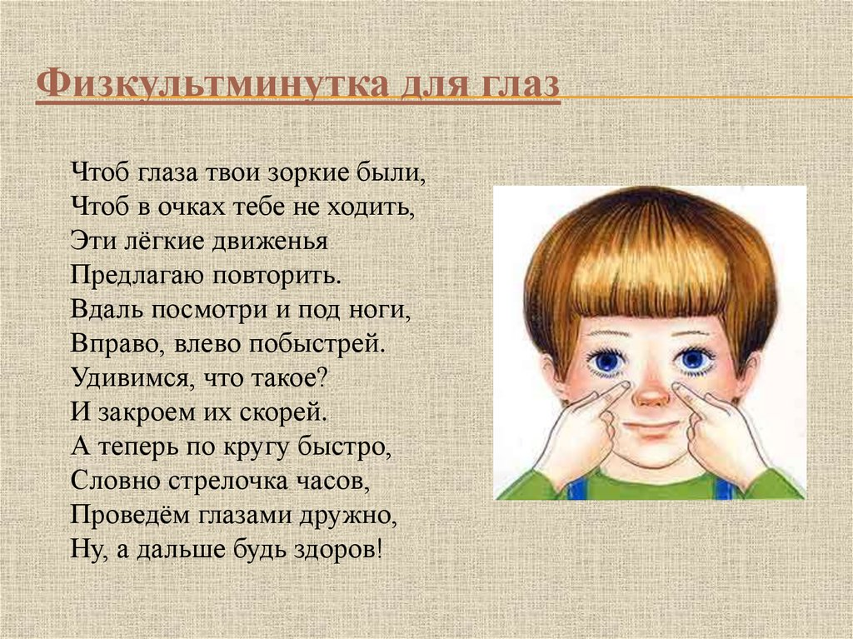

Домашнее задание: выслать фото готового эскиза
на «WhatsApp» (89202478292) Пигасова Ирина Вячеславовна

Творческих вдохновений Вам и не забудьте по окончании работы навести порядок на своем рабочем месте!

